Методические рекомендации по применению сенсорного ящика в работе с детьми ОВЗ.
Ф.И.О. Хадырова Ферюза Мухарамовна
Должность: Педагог-психолог
Место работы: Государственное бюджетное образовательное учреждение «Центр психолого - педагогической, медицинской, социальной помощи семье и детям «Рука в руке» п.Затеречный
Многофункциональный игровой набор "Сенсорный ящик" предназначен для развития тактильных ощущений и осязательного восприятия. С его помощью можно формировать представления о фактуре предметов (пушистый, гладкий, шершавый, мягкий, твердый, теплый, холодный и т.д.), о тяжести предметов (легкий-тяжелый). Кроме того, работа с пособием позволит уточнить представления детей о форме (узнавание, сличение, знание названий, самостоятельное называние круга, квадрата, треугольника, овала, шара, куба, овоида, призмы и пр.) Предложенные игры будут способствовать развитию обследовательских действий, координации, точности движений пальцев рук, а также совершенствованию мышления (развитию операции сравнения). В ходе проведения дидактических игр расширяется словарный запас ребенка (за счет усвоения слов-названий сенсорных эталонов, способов действий), совершенствуется грамматический старой речи, развивается связная речь.
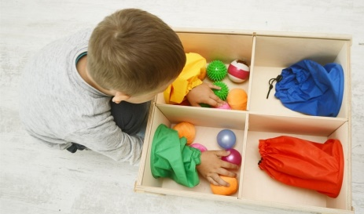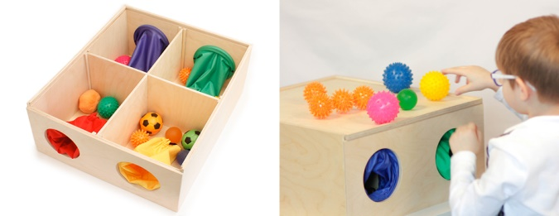
При проведении игр тренируется память, развивается навык соотнесения информации, полученной через разные сенсорные системы, сличение признаков разной модальности (дифференцировка, обобщение).
Форма проведения занятий: индивидуальная или групповая
Оборудование:
Деревянный ящик с выдвигающейся крышкой. Внутри ящика съемные перегородки, позволяющие разделить его на 2 или 4 зоны. В двух противоположных боковых стенках ящика сделаны отверстия с мастерчатыми «рукавами» на резинке. Шары, выполненные из разных материалов (деревянные, пластмассовые, текстильные и пр.).
Дополнительные материалы к вариантам игр
Можно использовать материалы из дидактических игровых наборов «Рамки и вкладки», «Чудесный мешочек», «Тактильное домино».
Дидактическая игра «Найди такой же шар»
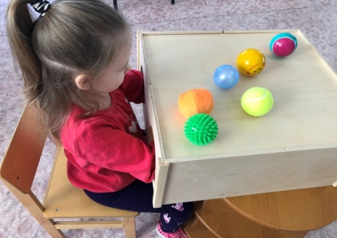
Цель: обучать специальным обследующим движением (поглаживанию, разминанию, постукиванию, сжиманию и др.), учить обозначать отдельными словами свойства и качества материалов, признаков предмета; развивать координацию, точность движений пальцев рук; расширять словарный запас ребенка за счет усвоения слов-названий сенсорных эталонов, способов действий; совершенствовать грамматический строй речи (согласование существительных и прилагательных в роде, числе и падеже); развивать связную речь.
Оборудование: деревянный ящик с выдвигающейся крышкой и с отверстиями, в которых закреплены с матерчатые «рукава» на резинке. Шары, выполненные из разных материалов (деревянные, пластмассовые, текстильные и пр.) по 4 каждого вида.
Игровое правило: доставать из ящика предметы, выполненные из одинакового материала.
Игровое действие: обследование предметов (поглаживание, разминание, постукивание, сжимание и др.), поиск парных предметов (изготовленных из одинакового материала)
Ход игры
Ребенок сидит за столом, на ковре или в любом удобном месте. Взрослый показывает ребенку шары, выполненные из разных материалов (деревянные, пластмассовые, войлочные и пр.) и обучает его специальным обследующим движениям: поглаживанию, разминанию, постукиванию, сжиманию и др. Затем демонстрирует ребенку сенсорный ящик, объясняет его устройство и предлагает поиграть. Взрослый говорит, что в ящике «спрячутся» разные шары, а ребенок будет искать такой же шарик, как у взрослого. Взрослый демонстрирует шар, предлагает ребенку ощупать его, а затем найти такой же в ящике. Если ребенок испытывает затруднения, то необходимо помочь ему: показать способ выполнения задания.
Игра проводится 2-3 раза. При повторном проведении вводится название свойств и качеств материалов, признаков предмета (мягкий, твердый, гладкий, шероховатый, деревянный, пластмассовый и пр.). Можно предложить ребенку повторить название свойств и качеств материалов. После выполнения ребенком задания, обязательно похвалите малыша.
Инструкция
1. «Посмотри, какие у меня игрушки. Они чем-то похожи, и чем-то отличаются. Чем они похожи? ... Правильно, все они округлые, это шары. Чем они отличаются? ... Они разные на ощупь. Потрогай их,… постучи по столу, .. .погладь... А это - волшебный ящик - домик для шариков. Посмотри в домик можно войти и выйти через тоннель. Давай поиграем. Я покажу тебе шарик, ты его ощупаешь, а потом из домика достанешь такой же шарик. Молодец! Все шарики правильно достал».
2.«Посмотри, какие у меня игрушки. Они чем-то похожи, и чем-то отличаются. Чем они похожи? ... Правильно, все они округлые, это шары. Чем они отличаются? ... Они разные на ощупь. Потрогай их,... постучи по столу, .. .погладь... А это - волшебный ящик - домик для шариков. Посмотри в домик можно войти и выйти через тоннель. Давай поиграем. Я покажу тебе шарик, ты его ощупаешь, а потом достанешь из домика такой же шарик. Какой этот шарик на ощупь? ... Мягкий (твердый, гладкий, шероховатый и пр.). Из чего он сделан? ... Из дерева. Он деревянный. ... А этот? ... Из пластмассы. Значит он пластмассовый. ... Правильно. Найди в домике такой же. Какой шарик ты нашел? Да, правильно, мягкий...Молодец! Все шарики правильно достал».
Варианты игры (играть могут 2 ребенка, сидя друг напротив друга).
Можно предложить ребенку находить заданный шар одной рукой, либо двумя руками искать одинаковые (разные) шары в Сенсорном ящике, разделенном перегородкой.
При повторном проведении игр можно использовать материалы из дидактических игровых наборов «Рамки и вкладки» и «Чудесный мешочек» (обращая внимание на форму предметов), а также «Тактильное домино».
Дидактическая игра «Найди по описанию»
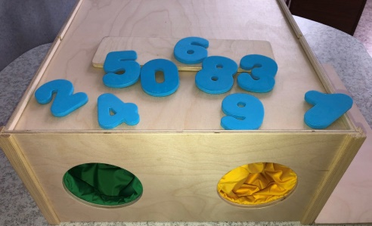
Цель: обучать нахождению на ощупь необходимого объемного предмета по описанию свойств и качеств материала, из которого он изготовлен (выбор сначала из 2 предметов, а затем из 3-5 предметов); развивать координацию, точность движений пальцев рук; совершенствовать мышление (операцию сравнения); расширять словарный запас ребенка (за счет усвоения слов-названий сенсорных эталонов, способов действий); совершенствовать грамматический строй речи; развивать связную речь.
Оборудование: деревянный ящик с выдвигающейся крышкой.
Внутри ящика съемные перегородки, позволяющие разделить его на 2 или 4 зоны. В двух противоположных боковых стенках ящика сделаны отверстия с матерчатыми «рукавами» на резинке. Шары, выполненные из разных материалов (деревянные, пластмассовые, тканевые и пр.) по 4 каждого вида.
Игровое правило: доставать из ящика только шары, точно соответствующие описанию.
Игровое действие: слушание описание предмета; выполнение обследовательских действий (поглаживание, разминание, постукивание, сжимание и др.); поиск предмета; сравнение описания и тактильных ощущений.
Ход игры
Ребенок сидит за столом, на ковре или в любом удобном месте. Взрослый показывает ребенку шары, выполненные из разных материалов (деревянные, пластмассовые, тканевые и пр.). Затем напоминает, что можно выполнить специальные действия (поглаживание, разминание. постукивание, сжимание и др.) чтобы узнать, из какого материала сделан предмет, какой он на ощупь. После этого взрослый предлагает поиграть: в ящике «спрячутся» разные шары. Взрослый загадает какой-то шар, расскажет о нем ребенку, покажет его, а ребенок будет искать такой же шарик в Сенсорном ящике. Если ребенок испытывает затруднения, то необходимо помочь ему: показать способ выполнения задания, дать ощупать шар. Игра проводится 2-3 раза. При повторной игре предложить ребенку повторить название свойств и качеств материалов. После выполнения ребенком задания, обязательно похвалите малыша.
Инструкция
1. «Посмотри, какие у меня игрушки. Они чем-то похожи, и чем-то отличаются. Чем они похожи? ... Правильно, все они округлые, это шары. Чем они отличаются? ... Они разные на ощупь. Потрогай их, ... прокати, постучи по столу, ...погладь... А это - волшебный ящик - домик для шариков. Посмотри, в домик можно войти и выйти через тоннель. Давай поиграем. Я покажу тебе шарик, расскажу о нем, а потом из домика ты достанешь такой же шарик. У меня деревянный шарик. Он округлый, твердый, гладкий и теплый. Найди деревянный шарик в Ящике. Молодец!»
2. «Посмотри, какие у меня игрушки. Они чем-то похожи, и чем-то отличаются. Чем они похожи? ... Правильно, все они округлые, это шары. Чем они отличаются? ... Они разные на ощупь. Потрогай их, постучи по столу,.. .погладь... А это - волшебный ящик - домик для шариков. Посмотри, в домик можно войти и выйти через тоннель. Давай поиграем. Я загадаю какой-то шарик, расскажу о нем, а потом из домика ты достанешь такой же шарик. У меня деревянный шарик. Он округлый, твердый, гладкий и теплый. Найди деревянный шарик в Яшине. ... Правильно. Какой этот шарик на ощупь? ... Округлый, твердый, гладкий. Теплый. Из чего он сделан/ ... Из дерева. Он деревянный. ... Какой шарик ты нашел? Да, правильно, деревянный... Молодец!»
Варианты игры(играть могут 2 ребенка, сидя друг напротив друга).
Можно предложить ребенку находить заданный шар одной рукой, либо двумя руками искать одинаковые (разные) шары в Сенсорном ящике, разделенном перегородкой.
Усложнение задание осуществляется за счет исключения зрительного анализатора при предъявлении образца: взрослый описывает шар, но не показывает его ребенку.
При повторном проведении игр можно использовать материалы из дидактических игровых наборов «Рамки и вкладки» и «Чудесный мешочек» (обращая внимание на форму предметов), а также «Тактильное домино».
Дидактическая игра «Узнай предмет»
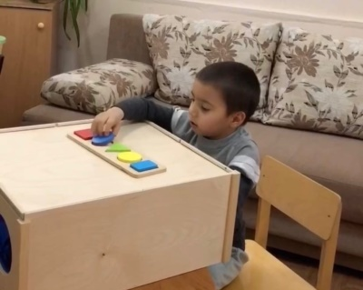
Цель: обучать нахождению контура предложенного предмета из нескольких (3-4 предметов); развивать координацию, точность движений пальцев рук; совершенствовать мышление (развивать операцию сравнение); расширять словарный запас ребенка за счет усвоения слов-названий сенсорных эталонов, способов действий; совершенствовать грамматический строй речи; развивать связную речь.
Оборудование: деревянный ящик с выдвигающейся крышкой. Внутри ящика съемные перегородки, позволяющие разделить его на 2 или 4 зоны. В двух противоположных боковых стенках ящика сделаны отверстия с матерчатыми «рукавами» на резинке; геометрические фигуры из дидактических игровых наборов «Рамки и вкладки» или «Чудесный мешочек».
Игровое правило: доставать из ящика предметы заданной формы.
Игровое действие: обследование предметов (поглаживание, обведение контура), поиск парных предметов (одинаковой формы).
Ход игры
Ребенок сидит за столом, на ковре или в любом удобном месте. Взрослый показывает ребенку геометрические фигуры и обучает его специальным обследующим движениям: поглаживанию, ощупыванию, обведению контура и др.. Затем демонстрирует ребенку сенсорный ящик, объясняет его устройство и предлагает поиграть. Взрослый говорит, что в ящике «спрячутся» разные фигуры, а ребенок будет искать такую же фигуру, как у взрослого. Взрослый демонстрирует геометрическую фигуру, предлагает ребенку ощупать её, а затем найти такую же в ящике. Если ребенок испытывает затруднения, то необходимо помочь ему: показать способ выполнения задания.
Игра проводится 2-3 раза. При повторном проведении вводится на-звание свойств и качеств материалов, признаков предмета (округлый, угловатый, твердый, гладкий, деревянный). Можно предложить ребенку повторить название геометрических фигур, свойств и качеств материала.
После выполнения ребенком задания, обязательно похвалите его.
Инструкция
«Посмотри, какие у меня геометрические фигуры. Они чем-то похожи, и чем-то отличаются. Чем они похожи? ... Правильно, все они сделаны из дерева, они деревянные. Потрогай их, ... постучи по столу, ... погладь... Чем они отличаются? ... Они разные по форме. Обведи их по контуру пальчиком. ... Вот так. ... Правильно. А это - волшебный ящик - туда я буду прятать фигуры. Посмотри фигурки можно достать через тоннель. Давай поиграем. Я покажу тебе геометрическую фигуру, ты ее обведешь пальчиком, а потом из ящика достанешь такую же. Молодец! Все фигуры правильно достал».
Варианты игры (играть могут 2 ребенка, сидя друг напротив друга. В этом случае используется поперечное и продольное деление ящика).
Игра последовательно проводится со всеми геометрическими фигурами. При проведении игры можно предложить ребенку действовать одной рукой (сначала правой, затем - левой), либо искать обеими руками одинаковые или разные фигуры. Для этого следует разделить ящик с помощью продольной перегородки на две части.
Дидактическая игра «Кто спрятался?»
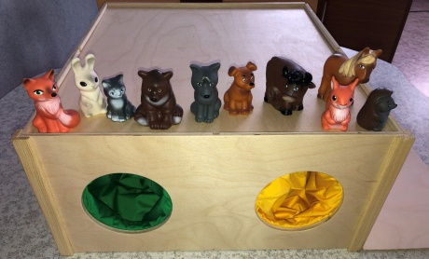
Цель: обучать определению по контуру предмета; развивать координацию, точность движений пальцев рук; совершенствовать мышление; развивать воображение; расширять словарный запас ребенка за счет усвоения слов-названий сенсорных эталонов и способов действий при обследовании предметов; совершенствовать грамматический строй речи, развивать связную речь.
Оборудование: деревянный ящик с выдвигающейся крышкой. Внутри ящика съемные перегородки, позволяющие разделить его на 2 или 4 зоны. В двух противоположных боковых стенках ящика сделаны отверстия с матерчатыми «рукавами» на резинке; геометрические фигуры из дидактических игровых наборов «Рамки и вкладки» или «Чудесный мешочек»; фигурки с изображением животных, фруктов и пр. из дидактического игрового набора «Чудесный мешочек».
Игровое правило: доставать из ящика предметы, предварительно назвав его.
Игровое действие: обследование предметов (поглаживание, ощупывание, обведение контура), определение и называние предмета.
Ход игры
Ребенок сидит за столом, на ковре или в любом удобном месте. Взрослый показывает ребенку геометрические фигуры и обучает его специальным обследующим движениям: поглаживанию, ощупыванию, обведению контура и др. Затем демонстрирует ребенку сенсорный ящик, объясняет его устройство и предлагает поиграть. Взрослый говорит, что в ящике «спрячутся» разные фигуры, а ребенок будет искать в ящике фигуры, ощупывать их и только после этого доставать. Если ребенок испытывает затруднения, то необходимо помочь ему: показать способ выполнения задания.
Игра проводится 2-3 раза.
После выполнения ребенком задания, обязательно похвалите его.
Инструкция
Посмотри, какие у меня фигуры. Они чем-то похожи, и чем-то отличаются. Чем они похожи? ... Правильно, все они сделаны из дерева, они деревянные. Потрогай их, ... постучи по столу, ...погладь... Чем они отличаются? ... Они разные по форме. Обведи их по контуру пальчиком. ... Вот так. ... Правильно. Что это? ... Да, это круг. ... Правильно, треугольник. ... А это - волшебный ящик. Давай поиграем: я буду прятать фигуры в ящик. Посмотри, фигурки можно достать через тоннель. Доставать можно только ту фигурку, которую ты назовешь. ... Молодец! Все фигуры правильно назвал».
Варианты игры (играть могут 2 ребенка, сидя друг напротив друга. В этом случае используется поперечное и продольное деление ящика).
При проведении игры можно предложить ребенку действовать одной рукой (сначала правой, затем - левой), либо ощупывать обеими руками одинаковые или разные фигуры. Для этого следует разделить ящик с помощью продольной перегородки на две части. Игра проводится с фигурками животных.
Дидактическая игра «Найди пару»
Цель: учить нахождению двух одинаковых контуров предмета из нескольких предложенных; совершенствовать координацию, точность движений пальцев рук; совершенствовать мышление (операцию сравнения); расширять словарный запас ребенка, грамматический строй речи; развивать связную речь.
Оборудование: деревянный ящик с выдвигающейся крышкой. Внутри ящика съемные перегородки, позволяющие разделить его на 2 или 4 зоны. В двух противоположных боковых стенках ящика сделаны отверстия с матерчатыми «рукавами» на резинке; геометрические фигуры из дидактического игрового набора «Рамки и вкладки».
Игровое правило: доставать из ящика предметы одинаковой формы.
Игровое действие: обследование предметов (поглаживание, ощупывание, обведение контура), поиск парных предметов (одинаковой формы), называние формы.
Ход игры:
Ребенок сидит за столом, на ковре или в любом удобном месте. Взрослый показывает ребенку геометрические фигуры и обучает его специальным обследующим движениям: поглаживанию, ощупыванию, обведению контура и др. Затем демонстрирует ребенку сенсорный ящик, объясняет его устройство и предлагает поиграть. Взрослый говорит, что в ящике «спрячутся» разные фигуры по парам, а ребенок будет искать такие парные фигуры. Взрослый демонстрирует геометрическую фигуру, предлагает ребенку ощупать её, а затем найти 2 такие же в ящике. Если ребенок испытывает затруднения, то необходимо помочь ему: показать способ выполнения задания.
Игра проводится 2-3 раза. При повторном проведении вводится на-звание свойств и качеств материалов, признаков предмета (округлый, угловатый, твердый, гладкий, деревянный). Можно предложить ребенку повторить название геометрических фигур, свойств и качеств материала.
После выполнения ребенком задания, обязательно похвалите его.
Инструкция
«Посмотри, какие у меня геометрические фигуры. Какая это фигура? Правильно, круг. Потрогай его, ...погладь..., обведи пальчиком по контуру. ... А это - волшебный ящик - туда я буду прятать фигуры. Посмотри фигурки можно достать через тоннель. Давай поиграем. Я покажу тебе геометрическую фигуру, ты ее обведешь пальчиком, а потом найдешь и достанешь из ящика 2 таких же. Молодец! Все фигуры правильно достал».
Варианты игры
Игра последовательно проводится со всеми геометрическими фигурами. При проведении игры можно предложить ребенку действовать одной рукой (сначала правой, затем – левой), либо искать обеими руками одинаковые или разные фигуры. Для этого следует разделить ящик с помощью продольной перегородки на две части.
Играть могут 2 ребенка, сидя друг напротив друга. В этом случае используется поперечное и продольное деление ящика .
При работе с Сенсорным ящиком можно использовать и другие игры и упражнения, например:
- «Сортировка» предметов по заданному признаку (материалом могут служить фигуры из дидактического игрового набора «Знакомство с формой»).
- Нанизывание бус на ощупь (материалом могут служить фигуры из дидактического игрового набора «Знакомство с формой») нанизывание грибочков на шнурок (материалом могут служить грибочки из дидактического игрового набора «Знакомство с цветом»)
- Собирание пирамидки (материалом могут служить фигуры из дидактического игрового набора «Знакомство с формой»).
- Конструирование элементарных построек из детского строителя.

